Министерство образования и науки Российской Федерации

Федеральное государственное автономное образовательное учреждение высшего профессионального образования

**«Национальный исследовательский ядерный университет «МИФИ»**

**ИНСТИТУТ ИНТЕЛЛЕКТУАЛЬНЫХ КИБЕРНЕТИЧЕСКИХ СИСТЕМ**

**Кафедра №42 (криптологии и кибербезопасности)**

**ОТЧЕТ ПО ЛАБОРАТОРНОЙ РАБОТЕ №2-1**

«Транзакции. Изоляция транзакций»

по дисциплине: «Безопасность систем баз данных»

**Выполнил:**  
Студент учебной группы Б19-515

Родионов Дмитрий Александрович

**Принял:**

Ассистент НИЯУ МИФИ

Куприяшин М.А.

**Москва, 2022**

# **СОДЕРЖАНИЕ**

**СОДЕРЖАНИЕ** **2**

**Лист с диаграммой отношения сущностей** **3**

**Результаты выполнения запросов к базе данных** **4**

**Развернутое обоснование полученных результатов** **6**

**Заключение** **8**

# **Лист с диаграммой отношения сущностей**

Диаграмма базы данных:

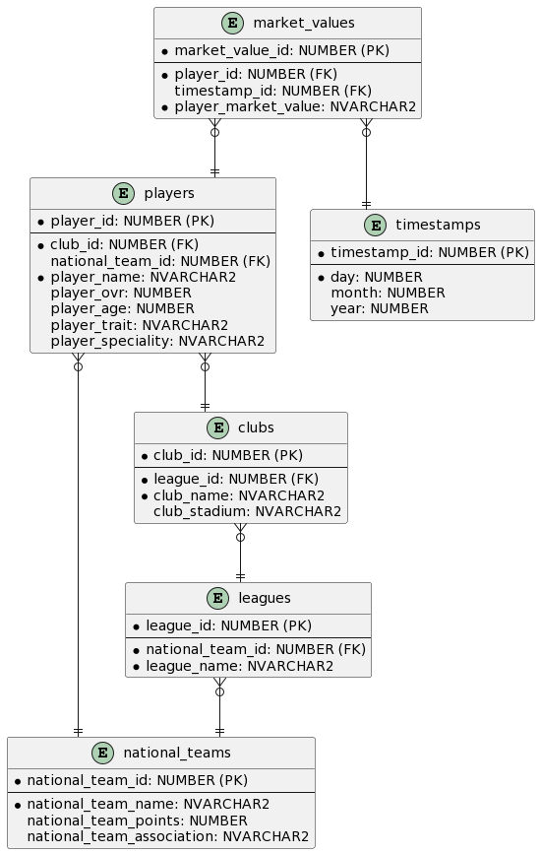

Новые таблицы в базе данных:

* *timestamps* – хранит значения времени с точностью до дня;
* *market_values* – хранит значения трансферной стоимости футболистов (с учетом временного периода).

# **Результаты выполнения запросов к базе данных**

Запросы к базе данных от пользователя *tecatech_lab1_4*:

* CREATE USER tecatech_lab2_1  
   IDENTIFIED BY beta  
   DEFAULT TABLESPACE users  
   TEMPORARY TABLESPACE temp  
   QUOTA 100M ON users;
* GRANT  
   SELECT ANY TABLE,  
   INSERT ANY TABLE,  
   UPDATE ANY TABLE,  
   DELETE ANY TABLE  
  TO tecatech_lab2_1;
* GRANT CREATE SESSION TO tecatech_lab2_1;
* UPDATE players  
   SET player_ovr = 81  
   WHERE player_name = 'Mehdi Taremi';
* SELECT * FROM players;
* ROLLBACK;
* SELECT * FROM players;
* UPDATE players  
   SET player_trait = 'Finesse Shot'  
   WHERE player_name = 'Lionel Messi';
* COMMIT;
* SELECT * FROM players;
* SET TRANSACTION ISOLATION LEVEL SERIALIZABLE;
* UPDATE players  
   SET player_ovr = 86  
   WHERE player_name = 'Raheem Sterling';
* COMMIT;
* UPDATE players  
   SET club_id = 6  
   WHERE player_name = 'Cristiano Ronaldo';
* COMMIT;
* SELECT * FROM players;

Запросы к базе данных от пользователя *tecatech_lab2_1*:

* SELECT * FROM players;
* SELECT * FROM tecatech_lab1_4.players;
* SELECT * FROM tecatech_lab1_4.players;
* SELECT * FROM tecatech_lab1_4.players;
* SELECT * FROM tecatech_lab1_4.players;
* UPDATE tecatech_lab1_4.players  
   SET player_ovr = 88  
   WHERE player_name = 'Raheem Sterling';
* COMMIT;
* SELECT * FROM tecatech_lab1_4.players;

# **Развернутое обоснование полученных результатов**

Управление транзакциями:

1. Система обеспечивает управление транзакциями, гарантируя минимальное количество конфликтов и целостность данных в условиях многопользовательского доступа.
2. Транзакция – это группа последовательных операций с базой данных, которая представляет собой логическую единицу работы с данными. Каждая транзакция неявно начинается, но явно заканчивается оператором COMMIT или ROLLBACK. Оператор COMMIT успешно завершает транзакцию – все изменения, произведенные операторами SQL с начала транзакции, записываются на постоянное хранение в базу данных. Оператор ROLLBACK отменяет изменения, внесенные операторами SQL внутри транзакции, которая еще не была зафиксирована.
3. В стандарте SQL описывается четыре уровня изоляции транзакций:
   1. READ UNCOMMITTED – чтение незафиксированных данных,
   2. READ COMMITTED – чтение зафиксированных данных,
   3. REPEATABLE READ – повторяемое чтение,
   4. SERIALIZABLE – сериализуемость.

Использование транзакций:

* обновленный рейтинг Mehdi Taremi доступен только для пользователя tecatech_lab1_4, поскольку оператор завершения транзакции не используется;
* для обоих пользователей доступен начальный рейтинг Mehdi Taremi, поскольку используется оператор ROLLBACK;
* для обоих пользователей доступен новый талант Lionel Messi, поскольку используется оператор COMMIT;
* обновление рейтинга Raheem Sterling недоступно для пользователя tecatech_lab2_1 при выполнении соответствующей транзакции пользователя tecatech_lab1_4, поскольку используется уровень изоляции SERIALIZABLE;
* для обоих пользователей доступен новый клуб Cristiano Ronaldo, поскольку используется оператор COMMIT.

# **Заключение**

В данной лабораторной работе изучены механизмы базы данных, обеспечивающие целостность данных в условиях многопользовательского доступа. В частности, изучен принцип выполнения транзакций в текущей базе данных.

Описанные механизмы применяются в транзакционных системах при разработке инструментов анализа данных и финансового анализа.